花と緑のまちづくりを応援します
花と緑の専門家バンクのご紹介 令和７年度

兵庫県では、県下の花緑グループの活動を支援するしくみとして、園芸関係専門家講師による講習会等を実施するための「花と緑の専門家バンク」を設置しています。
花と緑のまちづくり活動を、より専門的に知識を深めたい方々の積極的なご利用をお待ちしています。

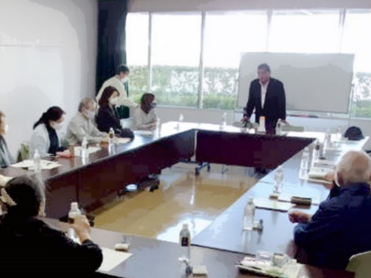
１ 応援内容
・緑化施設の維持管理及び植え替え等の診断・技術指導
・花と緑のまちづくりに関すること
・緑化施設整備計画の策定や設計に関する助言
・花と緑のまちづくりに関わるテーマの講演会、
シンポジウム等の講師

２ 対象団体
・県民まちなみ緑化事業を実施または計画している団体
県民まちなみ緑化事業による講習会の様子
・花と緑のまちづくりを実施または計画しているグループ

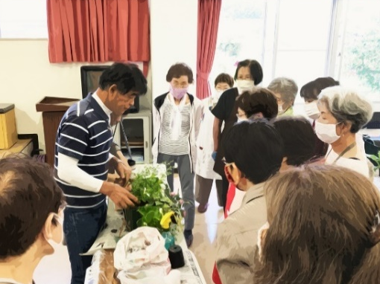
３ 費 用
・講師の費用は、「花と緑の専門家バンク」が負担します。

４ 相談・申込
・ご相談・申請書提出は、下記該当地域のお問合わせ先に
駐在の”緑のパトロール隊員”までお願いします。
・実施希望日の概ね１か月前、までに申請してください。
・年度末(３月)は、予算の都合上締め切る場合もございます。
グループでの植栽に関する講習会の様子
2月上旬までにはご相談ください。
実施箇所 | 明石市 加古川市 高砂市 稲美町 播磨町
お問合わせ・  申込先 |   675-8566  加古川市加古川町寺家町天神木97-1  東播磨県民局加古川市土木事務所  まちづくり建築課  東播磨県民担当 緑のパトロール隊員
電話番号  ファックス番号 | 079(421)9402  079(421)1213
事務局 公益財団法人 兵庫県園芸・公園協会
花と緑のまちづくりセンター
〒673-0847 明石市明石公園１－２７ TEL 078-918-2405 FAX 078-919-518

様式第１号（第２条関係）
地域
受付番号

令和 年 月 日
花と緑の専門家講習会実施申請書
公益財団法人兵庫県園芸・公園協会
花と緑のまちづくりセンター長 様

団 体 名

所 在 地

代表者名

電 話 （ ） － 番

電子メール

担当者  氏名 |  | 住所 | 〒
連絡先 | TEL（昼間）（ ） － FAX（ ） －
連絡先 | 携帯（連絡可の場合は記載してください。）（ ） －
E-Mail
花と緑の専門家の講習会を受けたいので、花と緑の専門家バンク事業実施要領第２条に基づき申請します。
記

１ 希望する講習の内容 ※該当する項目の□内に「レ点」を記入(複数可）
□ 植栽計画作成にかかる実地指導 （樹木・芝生・草花 いずれかに○印）
□ 植栽にかかる実地指導 （樹木・芝生・草花 いずれかに○印）
□ 植栽帯の維持管理にかかる実地指導（樹木・芝生・草花 いずれかに○印）
□ その他の指導（病害虫、育苗等） （樹木・芝生・草花 いずれかに○印）
専門家に指導してほしい具体的な事柄（できるだけ詳細を記述してください。）

２ 講習会（２時間～３時間）を希望する時期等
(1) 実施希望日時 第１希望 令和 年 月 日（ ） ： ～ ：
第２希望 令和 年 月 日（ ） ： ～ ：
(2) 実施予定場所 ※兵庫県 市・町
(3) 参加見込人数等（概ね10名以上）※ 名（申請団体の構成員数 名）
(4) 申請団体がこれまでに関わった又は計画中の県の緑化事業
① 県民まちなみ緑化事業（下記 ア、イ、ウのいずれかに○印を付け、時期を記載）
ア 実施済み（ 年度）、 イ 今後予定（令和 年度）、 ウ 予定なし
② その他の事業：（ 年度 事業名： ）
(5) 現地の整備や維持管理に関わっている業者名（ ）
３ 添付書類
(1) 申請団体の名簿（別紙のとおり）
(2) 講習会を実施する現地が分かる地図（講師が現地に行くのにわかりやすい地図）
注）※印の項目については、おおよその内容による記入で差し支えありません。
（詳細は開催決定後に、講師との調整で決定してください。）
■ 記入例 ■

様式第１号（第２条関係）

実施希望日の概ね１か月前までに申請してください。
受付番号
地域
令和○年 ○月○○日
花と緑の専門家講習会実施申請書
この申請書を提出する日
公益財団法人兵庫県園芸・公園協会
花と緑のまちづくりセンター長 様
団 体 名 ○○自治会 ○○グループ ○○PTAなど

所 在 地 ○○市○○町○‐○‐○

代表者名 ○○ ○○ 押印不要

電 話 （ **** ）**** － **** 番

電子メール **** @ ******.**.**

担当者  氏名 | ○○ ○○ | 住所 | 〒***-****  ○○市○○町○‐○‐○
連絡先 | TEL（昼間） ****-**-**** FAX ****-**-****
連絡先 | 携帯（連絡可の場合は記載してください。 ***-****-****
E-Mail | **** @ ******.**.**
花と緑の専門家の講習会を受けたいので、花と緑の専門家バンク事業実施要領第２条に基づき申請します。
＜指導してほしい具体例＞
参考にして記入してください
記
１ 希望する講習の内容 ※該当する項目の□内に「レ点」を記入(複数可）
☑ 植栽計画作成にかかる実地指導 （樹木・芝生・草花 いずれかに○印）
□ 植栽にかかる実地指導 （樹木・芝生・草花 いずれかに○印）
☑ 植栽帯の維持管理にかかる実地指導（樹木・芝生・草花 いずれかに○印）
□ その他の指導（病害虫、育苗等） （樹木・芝生・草花 いずれかに○印）
専門家に指導してほしい具体的な事柄（できるだけ詳細を記述して下さい。）
- 県民まちなみ緑化事業実施にあたり、現地の景観に合った植栽計画・維持管理などについて。
- 樹木の剪定、植え替え、古木や病害虫対策についての実地指導について。
- 園庭を芝生化するにあたり施工、芝刈り、水やり、維持管理などについて。
- 美しい景観・環境づくり活動の質的向上や環境への負荷軽減に資する花緑活動への転換について。
- 地域や季節ごとの一年草・多年草などを活用した花壇のデザインや維持管理方法の実地指導。
- ローコスト・ローメンテナンス活動、種まき・さし芽などについての実地指導。後継者の育成などについて。
- その他、皆さんの緑化活動で困っていることや課題について指導してほしいことなど。

２ 講習会（２時間～３時間）を希望する時期等
(1) 実施希望日時 第１希望 令和○年○月○○日（火） １０：００～１２：００
第２希望 令和○年○月○○日（金） １４：００～１６：００
(2) 実施予定場所 ※ 兵庫県 ○○市・町 ○○‐○○‐○ ○○会館会議室
(3) 参加見込人数等（概ね10名以上）※ ○○名（申請団体の構成員数○○ 名 ）
(4) 申請団体がこれまでに関わった又は計画中の県の緑化事業
① 県民まちなみ緑化事業（下記 ア、イ、ウのいずれかに○印を付け、時期を記載）
ア 実施済み（ 年度）・ イ 今後予定（令和○○年度）・ ウ 予定なし
② その他の事業：（ ○○年度 事業名 ○○○○事業
(5) 現地の整備や維持管理に関わっている業者名（ △△△造園 ㈱ ）
３ 添付書類 [略]

（別紙）
講習会（ 年 月 日）参加者名簿
お 名 前 | 所属する花緑団体等の名称 | お住まいの  市町名  (市町名のみ) | 県民まちなみ緑化事業  活用状況  （いずれかに○印）
１ 実施済み( 年度)
２ 今後予定(令和 年度)
３ 予定なし ４ 同 上
１ 実施済み( 年度)
２ 今後予定(令和 年度)
３ 予定なし ４ 同 上
１ 実施済み( 年度)
２ 今後予定(令和 年度)
３ 予定なし ４ 同 上
１ 実施済み( 年度)
２ 今後予定(令和 年度)
３ 予定なし ４ 同 上
１ 実施済み( 年度)
２ 今後予定(令和 年度)
３ 予定なし ４ 同 上
１ 実施済み( 年度)
２ 今後予定(令和 年度)
３ 予定なし ４ 同 上
１ 実施済み( 年度)
２ 今後予定(令和 年度)
３ 予定なし ４ 同 上
１ 実施済み( 年度)
２ 今後予定(令和 年度)
３ 予定なし ４ 同 上
１ 実施済み( 年度)
２ 今後予定(令和 年度)
３ 予定なし ４ 同 上
１ 実施済み( 年度)
２ 今後予定(令和 年度)
３ 予定なし ４ 同 上

